**HAFRİYAT TOPRAĞI , İNŞAAT / YIKINTI ATIKLARI TAŞIMA İZİN BELGESİ**

**ALIMI AKIŞ ŞEMASI**

RUHSAT SAHİBİ GERÇEK KİŞİ

**1)İMZA SİRKÜLERİ** (ASLI VEYA NOTER TASDİKLİ)

**2)VERGİ KAYDI** (ASLI) (VERGİ DAİRESİNDEN ALINACAK İLGİLİ MAKAMA YAZISI, VERGİ LEVHASI DEĞİL)

**3)ARAÇLARIN RUHSAT FOTOKOPİLERİ** (RUHSAT ASLI GÖSTERİLECEK YA DA NOTER TASDİKLİ FOTOKOPİSİ)

**4)NOTER TASDİKLİ TAAHHÜTNAME** (ASLI)

**RUHSAT SAHİBİ TÜZEL KİŞİ**

**1)İMZA SİRKÜLERİ** (ASLI VEYA NOTER TASDİKLİ)

**2)VERGİ KAYDI** (ASLI) (VERGİ DAİRESİNDEN ALINACAK İLGİLİ MAKAMA YAZISI, VERGİ LEVHASI DEĞİL)

**3)ARAÇLARIN RUHSAT FOTOKOPİLERİ** (RUHSAT ASLI GÖSTERİLECEK YA DA NOTER TASDİKLİ FOTOKOPİSİ)

**4)NOTER TASDİKLİ TAAHHÜTNAME** (ASLI)

**5) TİCARET SİCİL GAZETESİ ÖRNEĞİ (**ASLI VEYA NOTER TASDİKLİ

**HAFRİYAT TOPRAĞI, İNŞAAT/ YIKINTI ATIKLARINI TAŞIMAK İSTEYEN KİŞİ AYDIN BÜYÜKŞEHİR BELD. TARAFINDAN BELİRLENEN GEREKLİ EVRAKLARI TAMAMLAYARAK DİLEKÇE İLE BAŞVURU YAPAR**

**iMAR VE ŞEHİRCİLİK DAİRESİ BAŞKANLIĞI HAFRİYAT VE DENETİM ŞUBE MÜDÜRLÜĞÜ BİRİMİNCE BAŞVURU EVRAKLARININ KONTROLÜ YAPILDIKTAN SONRA HAFRİYAT TOPRAĞI , İNŞAAT / YIKINTI ATIKLARI TAŞIMA İZİN BELGESİ RUHSAT SAHİBİNE DÜZENLENİR.**

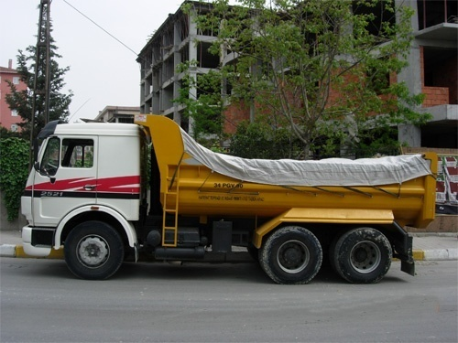

**HAFRİYAT TOPRAĞI , İNŞAAT / YIKINTI ATIĞI TAŞIYAN ARAÇLAR SARI RENKTE OLACAK VE ARAÇLARIN ÜZERİNDE BÜYÜK HARFLERDE "HAFRİYAT TOPRAĞI , İNŞAAT / YIKINTI ATIĞI TAŞIMA ARACI" İBARESİ OLACAKTIR.**